МИНИСТЕРСТВО ЗДРАВООХРАНЕНИЯ РОССИЙСКОЙ ФЕДЕРАЦИИ

ОБЩАЯ ФАРМАКОПЕЙНАЯ СТАТЬЯ

Прямое амперометрическое и импульсное электрохимическое детектирование |  | ОФС.1.2.1.0031
 |  | Вводится впервые

Прямое амперометрическое и импульсное электрохимическое детектирование используют для обнаружения электроактивных соединений путём окисления/восстановления испытуемых образцов в сочетании с разделением веществ, например с методом высокоэффективной жидкостной хроматографии (ОФС «Высокоэффективная жидкостная хроматография»). Электрохимическое определение использует окислительно-восстановительный потенциал анализируемых веществ и поэтому справедливо только для электроактивных веществ.
Метод
Амперометрический метод основан на измерении предельного диффузного тока, проходящего через раствор электролита при фиксированном потенциале (напряжении) между индикаторным электродом и электродом сравнения. При постоянном потенциале окисление/восстановление электролита создаёт между двумя электродами ток, пропорциональный количеству электроактивного испытуемого образца, проходящего через поверхность электрода. Для этого необходимо постоянное нахождение поддерживающего электролита в электрохимической ячейке. При использовании электрохимического детектирования в методе высокоэффективной жидкостной хроматографии электролит может быть добавлен после колонки, если его нет в подвижной фазе. В большинстве случаев применение электрохимического детектирования предполагает окисление представляющих интерес соединений (ароматические гидрокси-соединения, ароматические амины, индолы, меркаптаны и др.). Детектирование по восстановлению практически не используют из-за мешающего влияния растворённого кислорода. Потенциал, приложенный к индикаторному электроду, может служить одним из параметров селективности для испытуемого образца. Верхний предел диапазона электроактивности определяется кривой окисления подвижной фазы, поддерживающего электролита или индикаторного электрода.
При прямом амперометрическом детектировании используют только постоянный потенциал. Недостатком этого метода является сильная адсорбция промежуточных продуктов окислительно-восстановительной реакции поверхностью индикаторного электрода, что приводит к снижению активности (переходу электронов) электрода, изменчивости сигнала, снижению отклика. Такое явление пассивации электродов особенно часто наблюдается при испытании сахаров, тиолов, фенолов.
Проблема загрязнения электродов может быть уменьшена за счёт применения серии импульсов ‒ процесса, известного под общим термином, как метод импульсного электрохимического детектирования. Наиболее широко используемым режимом указанного метода является режим импульсного (пульсирующего) амперометрического детектирования, включающего в себя трёхступенчатую серию импульсов, сигналов в форме волны, при котором работа детектора разбита на 3 шага: детектирование, анодная чистка поверхности электрода, реактивация. Схема трёхступенчатой последовательности импульсов амперометрического детектирования представлена на рис. 1.
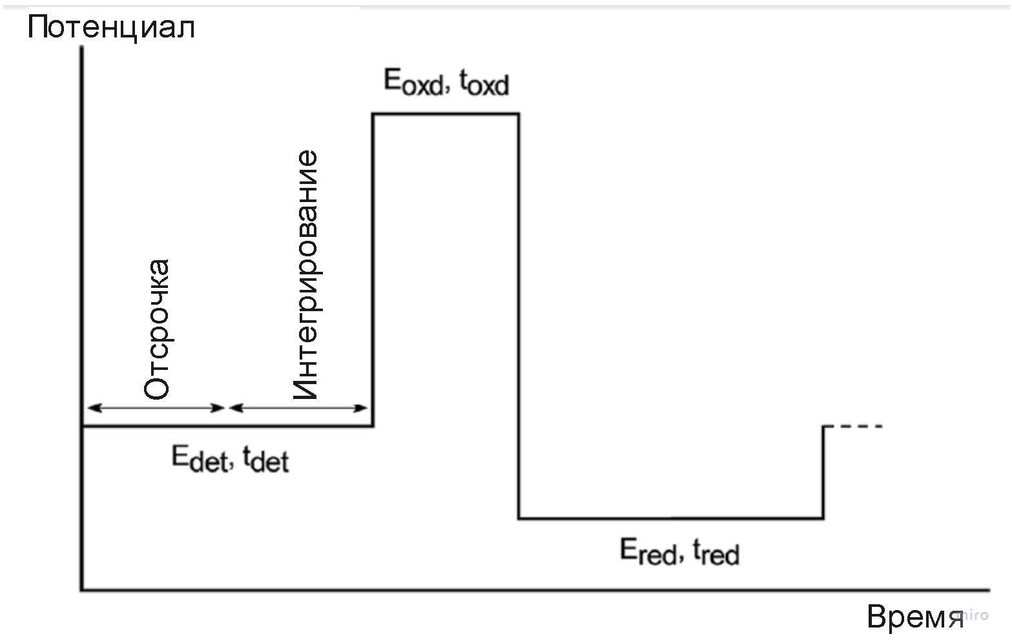
Рисунок 1 ‒ Схема трёхступенчатой последовательности импульсов амперометрического детектирования в системе координат
«потенциал-время»

E_{det} | — | потенциал детектирования, применяется в течение времени t_{det;}
E_{oxd} | — | окислительный потенциал, применяется в течение времени t_{oxd;}
E_{red} | — | восстановительный потенциал, применяется в течение времени t_{red.}
После применения потенциала детектирования (E_{det}) прикладывают высокий положительный потенциал (E_{oxd}) (поляризация анода), чтобы очистить поверхность индикаторного электрода, а потом прикладывают отрицательный потенциал (E_{red}) (поляризация катода), чтобы восстановить её. Затем можно начинать новый трёхступенчатый цикл в форме волны. После изменения потенциала с E_{red} на E_{det} появятся фоновые сигналы и, несмотря на то, что они быстро затухают, необходимо сделать небольшую задержку, прежде чем станет возможно измерить сигнал электролита должным образом. Разработаны и другие варианты формы волны, содержащие больше 3 перепадов потенциала.
Оборудование
Система электрохимического детектирования, представленная на рис. 2, включает 3 вида электродов: индикаторный/измерительный электрод (золотой, платиновый или стеклоуглеродный), электрод сравнения (обычно хлорсеребряный) и вспомогательный электрод (например, титановый корпус ячейки). Выбор индикаторного электрода зависит от свойств испытуемого образца. Электроды соединены с потенциостатом, который управляет потенциалами, прикладываемыми к индикаторному электроду, без воздействия тока на электрод сравнения. Когда индикаторный электрод выполняет функцию анода, вспомогательный электрод функционирует как катод, и наоборот.
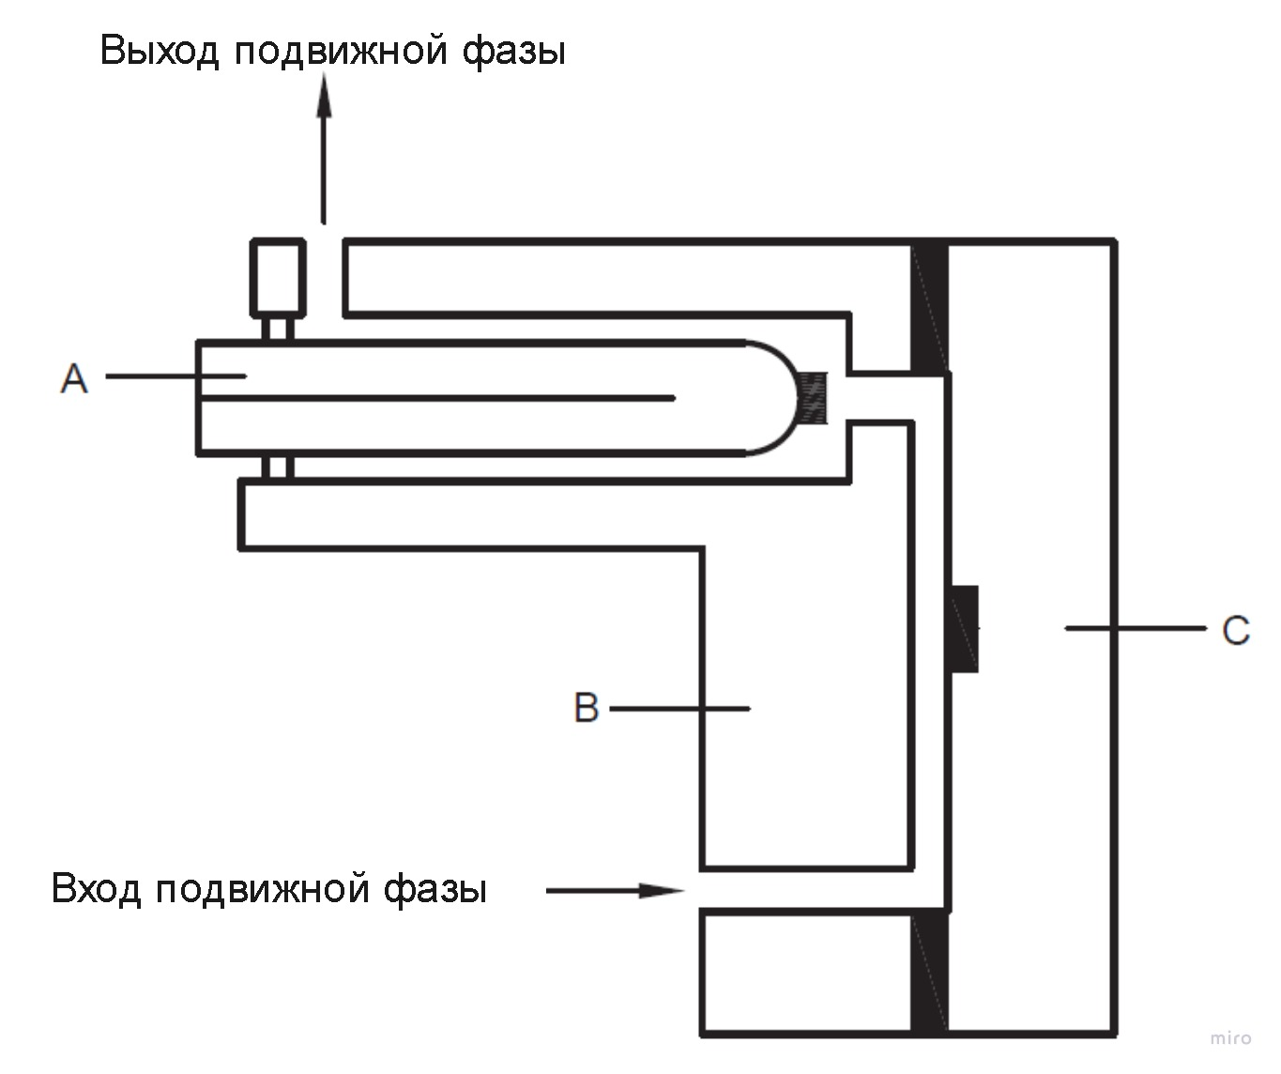
Рисунок 2 ‒ Система для электрохимического детектирования
А — электрод сравнения, В — вспомогательный электрод,
С — индикаторный/измерительный электрод.

Настройки системы электрохимического детектирования должны быть соответствующим образом отрегулированы и адаптированы к применяемым потенциалам, зависящим в свою очередь от свойств испытуемого образца и типа используемых электродов. Все электроды должны быть в хорошем состоянии, рекомендуется периодическая замена. При использовании детектора для количественного анализа испытуемых веществ целесообразно проверить валидационные характеристики метода: диапазон линейности, чувствительность, повторяемость. Применяемые реактивы должны быть самой высокой чистоты.
Дополнительная информация
Техническое обслуживание электрохимической ячейки.
Очистку индикаторного электрода необходимо проводить очень осторожно, чтобы избежать образования выемок или царапин. Одновременно с очисткой индикаторного электрода рекомендуется протереть вспомогательный электрод, чтобы удалить осаждённые вещества. После процесса полировки электродов электрохимической ячейке требуется некоторое время для стабилизации.
Использование раствора натрия гидроксида. Детектирование может быть улучшено в щелочных средах (по крайней мере, pH 12), как в случае, например, с аминогликозидными антибиотиками. Если подвижная фаза недостаточно щелочная, для повышения рН раствора электрохимической ячейки в раствор после колонки (ОФС «Высокоэффективная жидкостная хроматография») можно добавить раствор натрия гидроксида. Указанные растворы смешиваются в спирали, связанной с электрохимической ячейкой. Очень важно, чтобы длина смесительной спирали обеспечивала получение однородного раствора, но с минимальным уширением пика на хроматограмме. Раствор натрия гидроксида не должен содержать карбонатов. Перед использованием раствор натрия гидрокарбоната следует дегазировать, в систему добавлять равномерно, поддерживая его постоянный поток между циклами испытания. Части хроматографической системы, вступающие в контакт с растворами, содержащими натрия гидроксид, должны быть устойчивы к щелочам.

